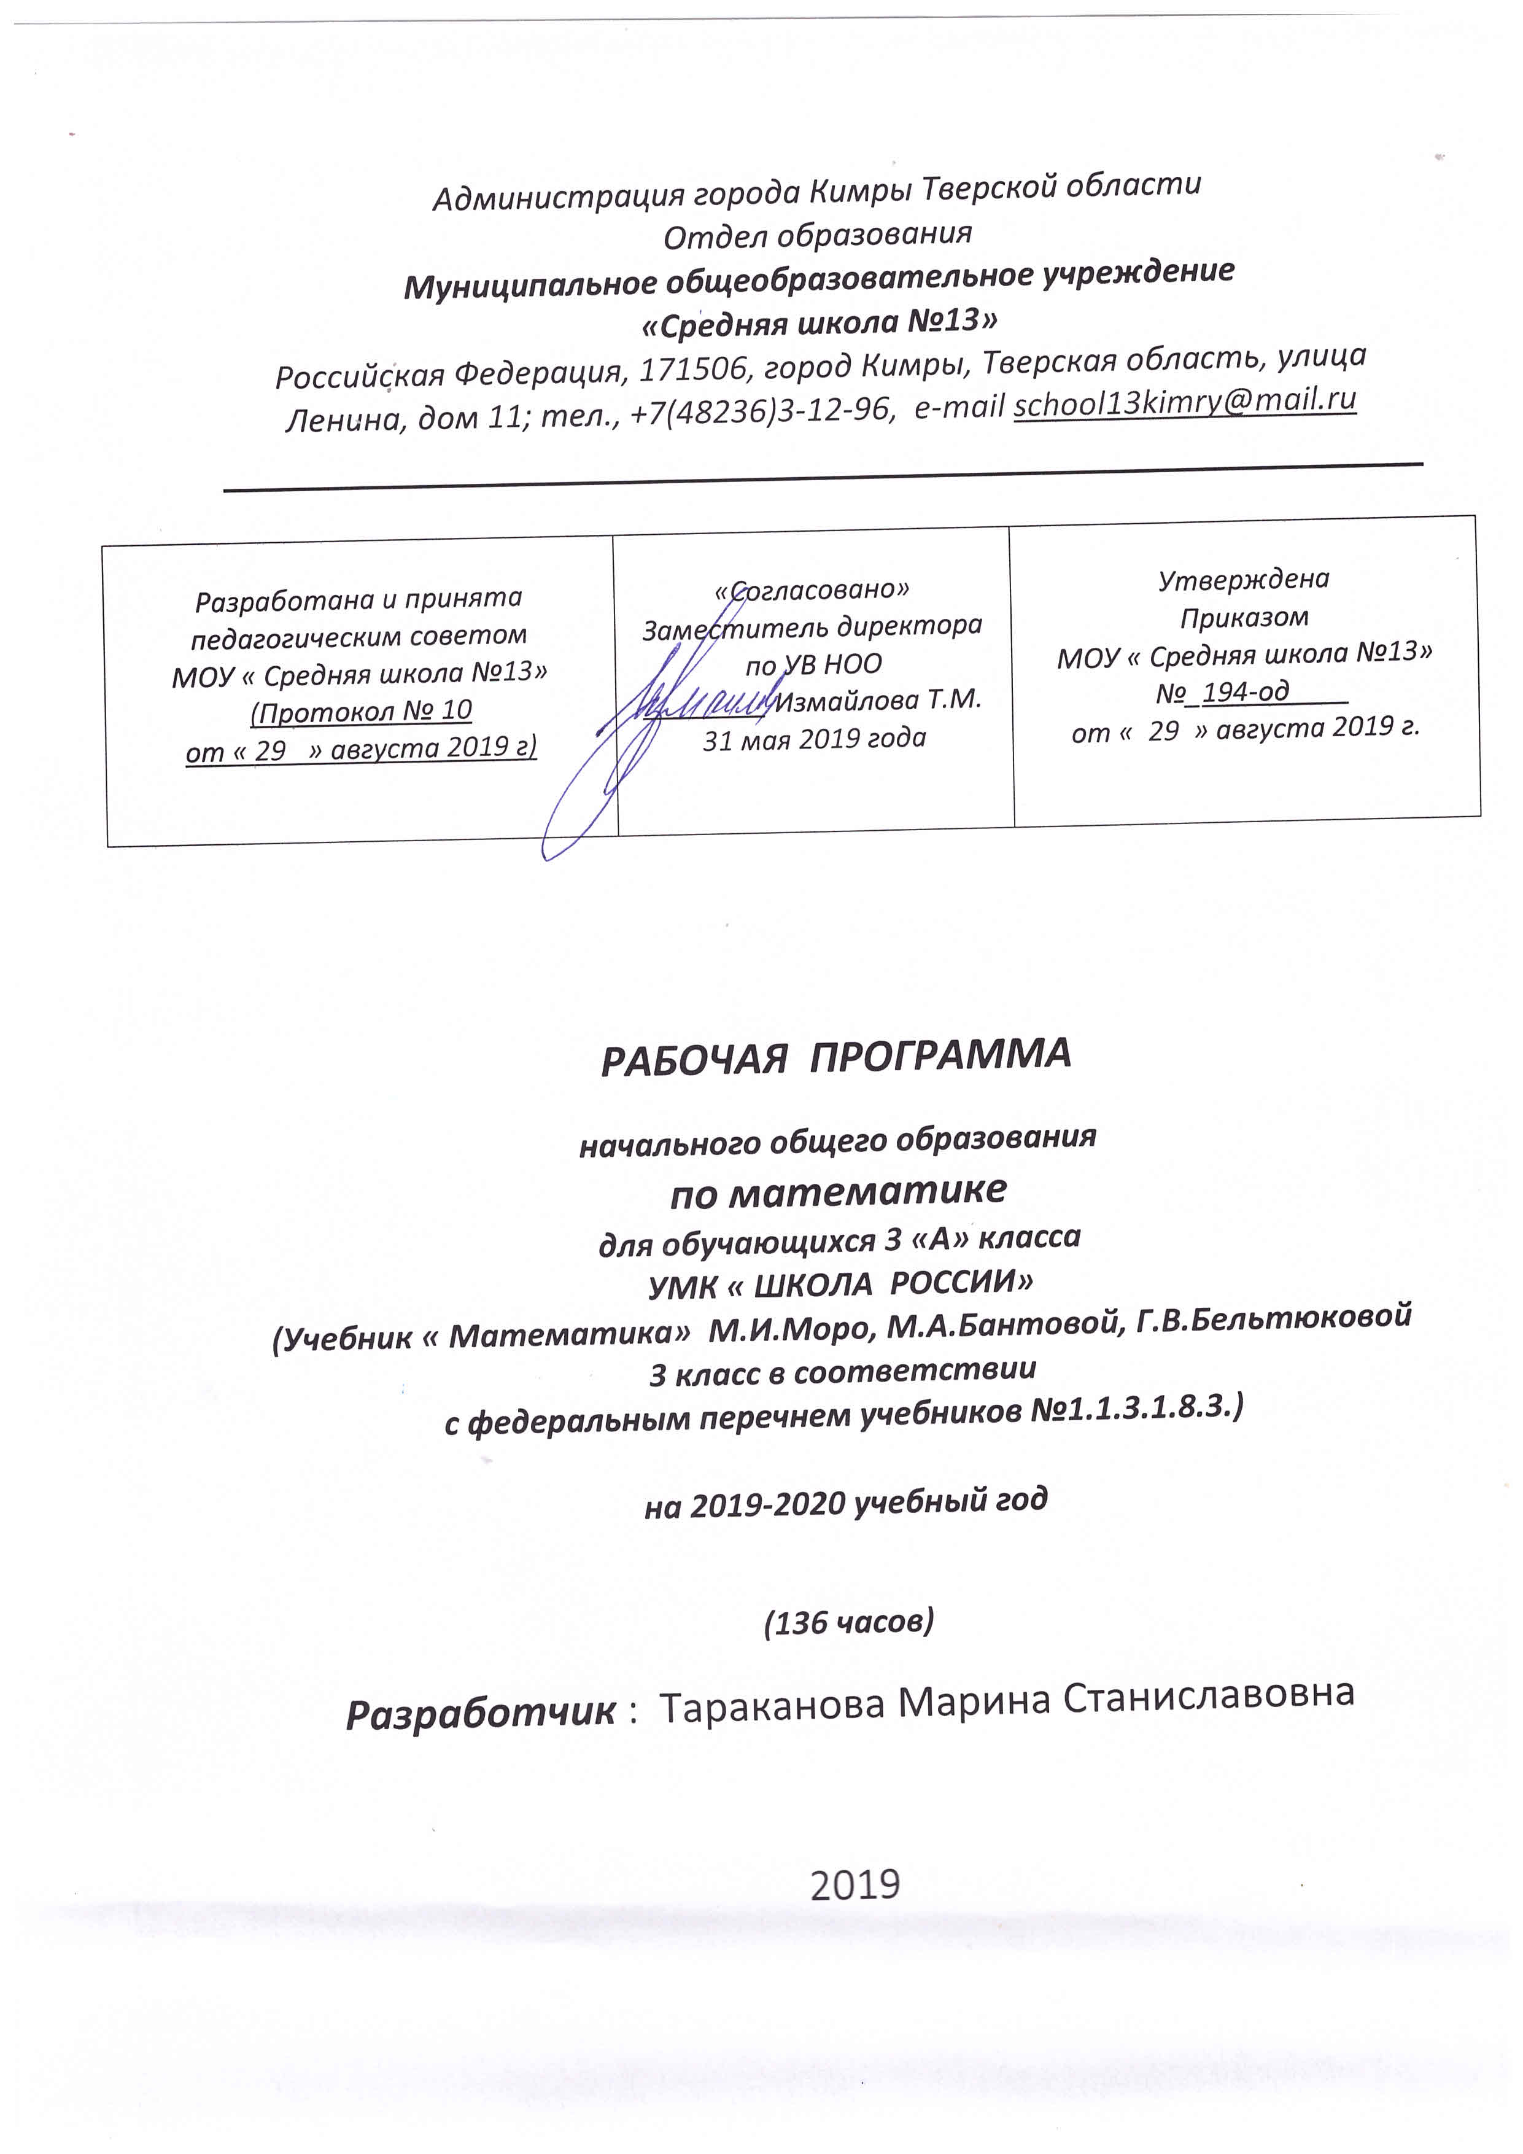
- ПРЕДМЕТНЫЕ РЕЗУЛЬТАТЫ

ЧИСЛА И ВЕЛИЧИНЫ
Обучающиеся научатся:
- образовывать, называть, читать, записывать числа от 0 до 1 000;
- сравнивать трехзначные числа и записывать результат сравнения упорядочивать заданные числа заменять трехзначное число суммой разрядных слагаемых уметь заменять мелкие единицы счета крупными и наоборот;
- устанавливать закономерность – правило, по которому составлена числовая последовательность (увеличение/уменьшение числа на несколько единиц, увеличение/уменьшение числа в несколько раз); продолжать ее или восстанавливать пропущенные в ней числа;
- группировать числа по заданному или самостоятельно установленному одному или нескольким признакам;
- читать, записывать и сравнивать значения величины площади, используя изученные единицы измерения этой величины (квадратный сантиметр, квадратный дециметр, квадратный метр), и соотношения между ними: 1 дм2 = 100 см2, 1 м2 = 100 дм2; переводить одни единицы площади в другие;
- читать, записывать и сравнивать значения величины массы, используя изученные единицы измерения этой величины (килограмм, грамм) и соотношение между ними: 1 кг = 1 000 г; переводить мелкие единицы массы в более крупные, сравнивать и упорядочивать объекты по массе
Обучающиеся получат возможность научиться:
- классифицировать числа по нескольким основаниям (в более сложных случаях) и объяснять свои действия;
- самостоятельно выбирать единицу для измерения таких величин как площадь, масса в конкретных условиях и объяснять свой выбор.
АРИФМЕТИЧЕСКИЕ ДЕЙСТВИЯ
Обучающиеся научатся:
- выполнять табличное умножение и деление чисел; выполнять умножение на 1 и на 0, выполнять деление вида: а : а, 0 : а;
- выполнять внетабличное умножение и деление, в том числе деление с остатком; выполнять проверку арифметических действий умножение и деление;
- выполнять письменно действия сложение, вычитание, умножение и деление на однозначное число в пределах 1 000;
- вычислять значение числового выражения, содержащего 2 – 3 действия (со скобками и без скобок)
Обучающиеся получат возможность научиться:
- использовать свойства арифметических действий для удобства вычислений;
- вычислять значение буквенного выражения при заданных значениях входящих в него букв;
- решать уравнения на основе связи между компонентами и результатами умножения и деления.
РАБОТА С ТЕКСТОВЫМИ ЗАДАЧАМИ
Обучающиеся научатся:
- анализировать задачу, выполнять краткую запись задачи в различных видах: в таблице, на схематическом рисунке, на схематическом чертеже;
- составлять план решения задачи в 2 – 3 действия, объяснять его и следовать ему при записи решения задачи;
- преобразовывать задачу в новую, изменяя ее условие или вопрос;
- составлять задачу по краткой записи, по схеме, по ее решению;
- решать задачи, рассматривающие взаимосвязи: цена, количество, стоимость; расход материала на 1 предмет, количество предметов, общий расход материала на все указанные предметы и др.; задачи на увеличение/уменьшение числа в несколько раз.
Обучающиеся получат возможность научиться:
- сравнивать задачи по сходству и различию отношений между объектами, рассматриваемых в задачах;
- дополнять задачу с недостающими данными возможными числами;
- находить разные способы решения одной и той же задачи, сравнивать их и выбирать наиболее рациональный;
- решать задачи на нахождение доли числа и числа по его доле;
- решать задачи практического содержания, в том числе задачи-расчеты
ПРОСТРАНСТВЕННЫЕ ОТНОШЕНИЯ. ГЕОМЕТРИЧЕСКИЕ ФИГУРЫ
Обучающиеся научатся:
- обозначать геометрические фигуры буквами;
- различать круг и окружность;
- чертить окружность заданного радиуса с использованием циркуля;
Обучающиеся получат возможность научиться:
- различать треугольники по соотношению длин сторон; по видам углов;
- изображать геометрические фигуры (отрезок, прямоугольник) в заданном масштабе;
- читать план участка (комнаты, сада и др.).
ГЕОМЕТРИЧЕСКИЕ ВЕЛИЧИНЫ
Обучающиеся научатся:
- измерять длину отрезка;
- вычислять площадь прямоугольника (квадрата) по заданным длинам его сторон;
- выражать площадь объектов в разных единицах площади (квадратный сантиметр, квадратный дециметр. квадратный метр), используя соотношения между ними
Обучающиеся получат возможность научиться:
- выбирать наиболее подходящие единицы площади для конкретной ситуации;
- вычислять площадь прямоугольного треугольника, достраивая его до прямоугольника.
РАБОТА С ИНФОРМАЦИЕЙ
Обучающиеся научатся:
- анализировать готовые таблицы, использовать их для выполнения заданных действий, для построения вывода;
- устанавливать правило, по которому составлена таблица, заполнять таблицу по установленному правилу недостающими элементами;
- самостоятельно оформлять в таблице зависимости между пропорциональными величинами;
- выстраивать цепочку логических рассуждений, делать выводы
Обучающиеся получат возможность научиться:
- читать несложные готовые таблицы;
- понимать высказывания, содержащие логические связки («… и …», «если …, то …», «каждый», «все» и др.), определять «верно» или «неверно» приведенное высказывание о числах, результатах действиях, геометрических фигурах.

2. СОДЕРЖАНИЕ ПРОГРАММЫ

Числа от 1 до 100.
Сложение и вычитание (9ч).
Устные и письменные приёмы сложения и вычитания.
Умножение и деление чисел в пределах 100 (84ч).
Операции умножения и деления над числами в пределах 100. Распределительное свойство умножения и деления относительно суммы (умножение и деление суммы на число). Сочетательное свойство умножения. Использование свойств умножения и деления для рационализации вычислений. Внетабличное умножение и деление. Деление с остатком. Проверка деления с остатком. Изменение результатов умножения и деления в зависимости от изменения компонент. Дробные числа.
Доли. Сравнение долей, нахождение доли числа. Нахождение числа по доле.
Числа от 1 до 1 000.
Нумерация (12ч)
Сотня. Счёт сотнями. Тысяча. Трёхзначные числа. Разряд сотен, десятков, единиц. Разрядные слагаемые. Чтение и запись трёхзначных чисел. Последовательность чисел. Сравнение чисел.
Сложение и вычитание чисел (15ч).
Операции сложения и вычитания над числами в пределах 1 000. Устное сложение и вычитание чисел в случаях, сводимых к действиям в пределах 100. Письменные приёмы сложения и вычитания трёхзначных чисел.
Умножение и деление чисел в пределах 1000 (16ч).
Операции умножения и деления над числами в пределах 1000. Устное умножение и деление чисел в случаях, сводимых к действиям в пределах 100; умножение и деление на 100. Письменные приёмы умножения трёхзначного числа на однозначное. Запись умножения «в столбик». Письменные приёмы деления трёхзначных чисел на однозначное. Запись деления «уголком».
Величины и их измерение.
Время. Единицы измерения времени: секунда, минута, час, сутки, неделя, месяц, год. Соотношения между единицами измерения времени. Календарь.
Длина. Единицы длины: 1 мм, 1 км. Соотношения между единицами измерения длины.
Масса. Единица измерения массы: центнер. Соотношения между единицами измерения массы.
Скорость, расстояние. Зависимость между величинами: скорость, время, расстояние.
Текстовые задачи.
Решение простых и составных текстовых задач.
Элементы алгебры.
Решение уравнений вида: х ± а = с ± b; а – х = с ± b; х ± a = с ∙ b; а – х = с : b; х : а = с±b;а ∙ х = с±b;а : х = с ∙ b и т.д.
Занимательные и нестандартные задачи.
Логические задачи.

3. КАЛЕНДАРНО – ТЕМАТИЧЕСКОЕ ПЛАНИРОВАНИЕ.
№  п/п | Тема урока | Кол-во часов | Дата
I четверть (35 ч)
Числа от 1 до 100. Сложение и вычитание (9 ч)
1 | Повторение. Нумерация чисел. Устные и письменные приёмы сложения и вычитания. | 1
2 | Повторение. Нумерация чисел. Устные и письменные приёмы сложения и вычитания. | 1
3 | Выражения с переменной. | 1
4 | Решение уравнений. | 1
5 | Решение уравнений. | 1
6 | Решение уравнений. Обозначение геометрических фигур буквами. | 1
7 | Странички для любознательных. | 1
8 | Входная контрольная работа №1 по теме «Сложение и вычитание Числа от 1 до 100.». | 1
9 | Анализ контрольной работы. Странички для любознательных. | 1
Числа от 1 до 100. Табличное умножение и
деление (53 ч)
10 | Связь умножения и сложения. | 1
11 | Связь между компонентами и результатом умножения. Чётные и нечётные числа. | 1
12 | Таблица умножения и деления с числом 3. | 1
13 | Решение задач с величинами «цена», «количество», «стоимость». | 1
14 | Решение задач с понятиями «масса» и «количество».  Самостоятельная работа. | 1
15 | Порядок выполнения действий. | 1
16 | Порядок выполнения действий. | 1
17 | Порядок выполнения действий. Самостоятельная работа. «Проверим себя и оценим свои достижения» | 1
18 | Странички для любознательных. Что узнали. Чему научились. | 1
19 | Контрольная работа №2 по теме «Умножение и деление на 2 и 3». | 1
20 | Анализ контрольной работы.  Таблица умножения и деления с числом 4. | 1
21 | Таблица умножения и деления с числом 4. | 1
22 | Задачи на увеличение числа в несколько раз. | 1
23 | Задачи на увеличение числа в несколько раз. | 1
24 | Задачи на уменьшение числа в несколько раз. | 1
25 | Решение задач.  Самостоятельная работа. | 1
26 | Таблица умножения и деления с числом 5. | 1
27 | Задачи на кратное сравнение. | 1
28 | Задачи на кратное сравнение. | 1
29 | Решение задач. | 1
30 | Таблица умножения и деления с числом 6. | 1
31 | Решение задач. | 1
32 | Решение задач. | 1
33 | Контрольная работа №3 за I четверть. | 1
34 | Анализ контрольной работы.  Страничка для любознательных. | 1
35 | Что узнали, чему научились. | 1
II четверть (27 ч)
36 | Таблица умножения и деления с числом 7. | 1
37 | Странички для любознательных. Наши проекты. | 1
38 | Что узнали. Чему научились. Самостоятельная работа. «Проверим себя и оценим свои достижения» | 1
39 | Площадь. Сравнение площадей фигур. | 1
40 | Площадь. Сравнение площадей фигур. | 1
41 | Квадратный сантиметр. | 1
42 | Площадь прямоугольника. | 1
43 | Таблица умножения и деления с числом 8. | 1
44 | Контрольная работа №4 по теме «Табличное умножение и деление». | 1
45 | Анализ контрольной работы. Закрепление изученного. | 1
46 | Решение задач. | 1
47 | Таблица умножения и деления с числом 9. | 1
48 | Квадратный дециметр. | 1
49 | Таблица умножения. Закрепление.  Самостоятельная работа.«Проверим себя и оценим свои достижения» | 1
50 | Квадратный метр. | 1
51 | Закрепление изученного. | 1
52 | Странички для любознательных. | 1
53 | Что узнали. Чему научились. | 1
54 | Умножение на 1. | 1
55 | Умножение на 0. | 1
56 | Умножение и деление с числами 1, 0. Деление нуля на число. | 1
57 | Контрольная работа за II четверть. | 1
58 | Анализ контрольной работы. Доли. | 1
59 | Окружность. Круг. | 1
60 | Диаметр круга. | 1
61 | Диаметр и окружность круга. Самостоятельная работа.«Проверим себя и оценим свои достижения» | 1
62 | Единицы времени. Решение задач. | 1
63 | Умножение и деление круглых чисел.
64 | Деление вида 80:20. | 1
65 | Умножение суммы на число. | 1
66 | Умножение суммы на число. | 1
67 | Умножение двузначного числа на однозначное. | 1
68 | Умножение двузначного числа на однозначное. | 1
69 | Закрепление изученного. Самостоятельная работа.«Проверим себя и оценим свои достижения» | 1 | .
70 | Деление суммы на число. | 1
71 | Деление суммы на число. | 1
72 | Деление двузначного числа на однозначное. | 1
73 | Делимое. Делитель. | 1 | .
74 | Проверка деления. | 1
75 | Случаи деления вида 87:29. | 1
76 | Проверка умножения. Самостоятельная работа.«Проверим себя и оценим свои достижения» | 1
77 | Решение уравнений. | 1
78 | Решение уравнений. | 1
79 | Закрепление изученного. | 1
80 | Контрольная работа №6 по теме «Решение уравнений». | 1
81 | Анализ контрольной работы. Деление с остатком. | 1
82 | Деление с остатком. | 1
83 | Деление с остатком. | 1
84 | Решение задач на деление с остатком. | 1
85 | Случаи деления, когда делитель больше делимого. | 1
86 | Проверка деления с остатком. | 1
87 | Что узнали. Чему научились. Самостоятельная работа.«Проверим себя и оценим свои достижения» | 1
88 | Наши проекты. | 1
89 | Контрольная работа №7 по теме «Деление с остатком». | 1
90 | Анализ контрольной работы. Тысяча. | 1
Числа от 1 до 1000. Нумерация (12 ч)
91 | Образование и названия трёхзначных чисел. | 1 | .
92 | Запись трёхзначных чисел. | 1
93 | Письменная нумерация в пределах 1000. | 1
94 | Увеличение и уменьшение чисел в 10 раз, в 100 раз. | 1
95 | Представление трёхзначных чисел в виде суммы разрядных слагаемых. | 1
96 | Контрольная работа №8 за III четверть. | 1
97 | Анализ контрольной работы.  Закрепление пройденного материала. | 1
98 | Письменная нумерация в пределах 1000. Приёмы устных вычислений. | 1
99 | Сравнение трёхзначных чисел. Самостоятельная работа. | 1
100 | Письменная нумерация в пределах 1000. | 1
IV четверть (34 ч)
101 | Единицы массы. Грамм. | 1
102 | Закрепление изученного. | 1
Числа от 1 до 1000. Сложение и вычитание (15 ч)

103 | Приёмы устных вычислений. | 1
104 | Приёмы устных вычислений вида 450+30, 620-200. | 1
105 | Приёмы устных вычислений вида 470+80, 560-90. | 1
106 | Приёмы устных вычислений вида 260+310, 670-140. | 1
107 | Контрольная работа №9 по теме «Нумерация в пределах 1000». | 1
108 | Анализ контрольной работы.  Закрепление пройденного материала. | 1
109 | Приёмы письменных вычислений. | 1
110 | Алгоритм сложения трёхзначных чисел. | 1
111 | Алгоритм вычитания трёхзначных чисел. | 1
112 | Виды треугольников. | 1
113 | Закрепление изученного. | 1
114 | Что узнали. Чему научились. | 1 | .
115 | Что узнали. Чему научились. | 1
116 | Контрольная работа №10 по теме «Сложение и вычитание». | 1 | .
117 | Анализ контрольной работы.  Закрепление пройденного материала. | 1
Числа от 1 до 1000. Умножение и деление (5 ч)

118 | Приёмы устных вычислений. | 1
119 | Приёмы устных вычислений. | 1
120 | Приёмы устных вычислений. Самостоятельная  работа. «Проверим себя и оценим свои достижения» | 1
121 | Виды треугольников. | 1
122 | Закрепление изученного. | 1
Приёмы письменных вычислений (11 ч)

123 | Приёмы письменного умножения в пределах 1000. | 1
124 | Алгоритм письменного умножения трёхзначного числа на однозначное. | 1
125 | Закрепление изученного. Самостоятельная работа.«Проверим себя и оценим свои достижения» | 1
126 | Проверка деления. | 1
127 | Приёмы письменного деления в пределах 1000 | 1
128 | Алгоритм деления трёхзначного числа на однозначное. | 1
129 | Закрепление изученного. Знакомство с калькулятором. | 1
130 | Итоговая контрольная работа №11. | 1
131 | Анализ контрольной работы. Закрепление изученного. | 1
132 | Что узнали. Чему научились. | 1
133 | Что узнали. Чему научились. | 1
134 | Что узнали. Чему научились. | 1
135 | Обобщающий урок. Игра «По океану математики». | 1
136 | Обобщающий урок. | 1

